Presseinformation

2 in 1: Diagnosetester und Prüfadapter für AC-Ladepunkte

Mit dem PROFITEST H+E EXPERT CHECK präsentiert Gossen Metrawatt einen robusten Diagnosetester der Messkategorie CAT III 300 V für die normgerechte Funktionsprüfung von AC-Ladesäulen gemäß DIN EN/IEC 61851-1 (VDE 0122-1). Das handliche, mobile Prüfgerät ermöglicht Elektrofachkräften, schnell und sicher die Funktionalität, die elektrische Sicherheit und den Personenschutz von 1- und 3-phasigen AC-Ladepunkten im Lademodus 3 an einer Typ-2-Steckdose oder einer fest angeschlagenen Typ-2-Leitung zu prüfen. Ein Alleinstellungsmerkmal in dieser Produktklasse stellt die normengerechte Prüfung von PE-Unterbrechungen mit grafischer Messwertanzeige dar. Das weitere Testspektrum reicht von der Überprüfung der Fahrzeugstati A, B, C und D über die Phasen- und Drehfeldprüfung, eine Diodenprüfung, die Auswertung des PWM-Signals für die Datenkommunikation und den Ladeabbruch bei Kurzschlusssimulation bis zur Bestimmung des Batteriezustands. Durch seine Messeingänge und Schuko-Steckdose kann das Gerät in Verbindung mit den Installationstestern der Serien PROFITEST MF oder PROFITEST MASTER IQ zugleich als Prüfadapter zur elektrischen Prüfung der Ladeinfrastruktur eingesetzt werden. In dieser Kombination lassen sich zusätzlich zu den Ladefunktionstests auch alle relevanten Schutzprüfungen wie die niederohmige Durchgängigkeit der Leiter, der Isolationswiderstand, die Auslösung des Fehlerstrom-Schutzschalters (RCD/FI), die 6 mA-Sensorik sowie die Messung des Schleifen- und Netzinnenwiderstands durchführen. Messwerte und Testergebnisse werden auf dem Gerätedisplay in Klartext angezeigt.

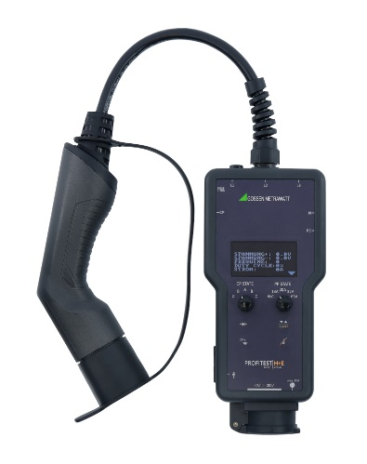
Bild: Zwei in Eins: Der kompakte, handliche PROFITEST H+E EXPERT CHECK für AC-Ladepunkte lässt sich als Diagnosetester und als Prüfadapter einsetzen

Bilder: | pt_he_expertcheck_2000 | Zeichen: | 1.590
Dateiname: | 202402025_pm_expert-emo-check.docx | Datum: | 10.04.2024

Unternehmenshintergrund

Als einer der weltweit führenden Anbieter messtechnischer Systeme entwickelt und vertreibt die Gossen Metrawatt GmbH mit ihrer gleichnamigen Marke ein umfangreiches Spektrum hochwertiger Mess- und Prüftechnik für Elektrohandwerk, Industrie und öffentliche Einrichtungen.
Gossen Metrawatt gilt seit Jahrzehnten als Synonym für Sicherheit und Qualität „Made in Germany“. Die Produktpalette umfasst Mess- und Prüftechnik für die elektrische Sicherheit von Anlagen, Geräten, Maschinen sowie die Branchen E-Mobility und Medizintechnik. Weitere Unternehmensschwerpunkte bilden Power Quality, Batterieprüftechnik, Multimeter und Kalibratoren, Stromversorgungstechnik und Energiemanagementsysteme. Abgerundet wird das Portfolio durch ein wachsendes Angebot digitaler Dienste und Cloud-Services. Zudem unterstützt Gossen Metrawatt seine Kunden mit einem breit gefächerten Schulungsprogramm und vielfältigen After-Sales-Dienstleistungen.
Gossen Metrawatt ist Teil der GMC Instruments Gruppe, zu der mit Camille Bauer Metrawatt, Dranetz, Prosys, Seaward und Rigel sowie Kurth Electronic weitere spezialisierte Hersteller aus der Mess- und Prüftechnik zählen. Die Marken Camille Bauer und Rigel erweitern das Produktprogramm um Messumformer, Anzeigeinstrumente und Erfassungssysteme für die Starkstrommesstechnik sowie spezielle Mess-, Prüf- und Funktionsprüfgeräte für den medizinischen Bereich. Zur Unternehmensgruppe gehört ein eigenes, DAkkS-akkreditiertes Kalibrierzentrum, das DAkkS-, ISO- und Werkskalibrierungen für nahezu alle elektrischen Messgrößen durchführt. Die GMC-I Gruppe unterhält Entwicklungs- und Produktionsstandorte in Deutschland, der Schweiz, England und den USA sowie ein weltweites Vertriebsnetz mit eigenen Gesellschaften und Vertriebspartnern.
Kontakt:  Gossen Metrawatt GmbH  Christian Widder  Leitung Marketing Kommunikation  Südwestpark 15  90449 Nürnberg  Tel.: 0911 / 8602 - 572  Fax: 0911 / 8602 - 80572  E-Mail: christian.widder@gossenmetrawatt.com  Internet: www.gossenmetrawatt.com |  | gii die Presse-Agentur GmbH  Christburger Str. 41  10405 Berlin  Tel.: 0 30 / 53 89 65 - 0  Fax: 0 30 / 53 89 65 - 29  E-Mail: info@gii.de  Internet: www.gii.de

